НТЕЛЕКТУАЛЬНИЙ АНАЛІЗ ДАНИХ
ЛАБОРАТОРНА РОБОТА №5-6-7-8
Оцінка ризиків за допомогою дерева рішень
Мета роботи:
Моделювання задачі вибору рішень в умовах ризику за допомогою дерева рішень. Побудова дерева рішень.

Приклад 1.
Розглянемо ситуацію лотереї: за 10 г.о. можна або нічого не виграти, або виграти 100 г.о. (з імовірністю 0.5).
Очікувана грошова оцінка (ОГО): 0.5×0 + 0.5×100 = 50 г.о.
Індивід, який згоден заплатити лише 50 г.о., - об'єктивіст, а той, хто більше або менше - суб'єктивіст (схильний або несхильний до ризику).

Приклад 2.1.
Інвесткомпанія обирає між проектами: «Аквадром», «Гараж» або «Депозит». Ймовірність сприятливої/несприятливої ситуації - 0.5.
Дії | Сприятлива (г.о.) | Несприятлива (г.о.)
Аквадром | 200 000 | -180 000
Гараж | 100 000 | -20 000
Депозит | 10 000 | 10 000

Розрахунок ОГО:
- Аквадром: 0.5×200000 + 0.5×(-180000) = 10 000 г.о.
- Гараж: 0.5×100000 + 0.5×(-20000) = 40 000 г.о.
- Депозит: 10 000 г.о. (незалежно від умов)
Висновок: оптимальний вибір - Гараж, з ОГО = 40 000 г.о.

Приклад 2.2.
Компанія замовляє додаткове дослідження ринку (вартість - 10 000 г.о.). Імовірності прогнозів:

Прогноз | Факт сприятливий | Факт несприятливий
Сприятливий (0.45) | 0.78 | 0.22
Несприятливий (0.55) | 0.27 | 0.73

Розрахунок:
- Якщо прогноз сприятливий: ОГО = 0.78×200000 + 0.22×(-180000) = 116 400 г.о.
- Якщо несприятливий: ОГО = 0.27×100000 + 0.73×(-20000) = 12 400 г.о.
- Загальна ОГО з урахуванням прогнозу: 0.45×116400 + 0.55×12400 = 58 000 г.о.
- Без дод. дослідження: ОГО найкращого варіанту = 40 000 г.о.
- ОЦті = 58000 - 40000 = 18 000 г.о.

Висновок: додаткове дослідження ринку доцільне, якщо вартість ≤ 18 000 г.о.
Онлайн-сервіс для побудови дерева рішень: Draw.io

Завдання №1
Керівництво підприємства має вирішити, що обрати: створення великого виробництва, малого підприємства або продаж патенту. Ймовірності - рівновірогідні (0,5). Варіант студента - 5.
Вихідні дані:
Варіант дії | Сприятливі умови (г.о.) | Несприятливі умови
Велике виробництво (А1) | 450 000 | -350 000
Мале підприємство (А2) | 300 000 | -60 000
Продаж патенту (А3) | 70 000 | 70 000

Обчислення очікуваної грошової оцінки (ОГО):
- ОГО(А1) = 0.5×450000 + 0.5×(-350000) = 50 000 г.о.
- ОГО(А2) = 0.5×300000 + 0.5×(-60000) = 120 000 г.о.
- ОГО(А3) = 0.5×70000 + 0.5×70000 = 70 000 г.о.
Висновок:
Найкращим вибором є створення малого підприємства, яке забезпечує найбільшу очікувану грошову оцінку: 120 000 г.о.
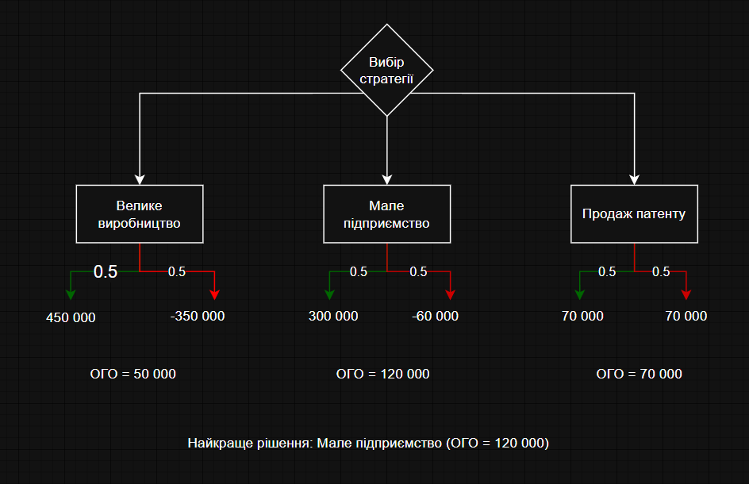
Завдання №2
Підприємство замовляє прогноз ринку консалтинговій фірмі. Прогноз має ймовірності за варіантом 5:
- P11 = 0.8, P12 = 0.2 (при прогнозі "Сприятливий")
- P21 = 0.3, P22 = 0.7 (при прогнозі "Несприятливий")
- Q = 25 000 г.о.
- Імовірність прогнозу: сприятливий - 0.75, несприятливий - 0.25

Розрахунок прибутків:
- При прогнозі "Сприятливий": ОГО = 0.8×450000 + 0.2×(-350000) = 275 000 г.о.
- При прогнозі "Несприятливий": ОГО = 0.3×300000 + 0.7×(-60000) = 48 000 г.о.

Очікувана грошова оцінка з урахуванням прогнозу:
ОГОзпр = 0.75×275000 + 0.25×48000 = 218 250 г.о.
Очікувана грошова оцінка без прогнозу: (завдання 1): 120 000 г.о.
Оцінка цінності додаткової інформації (ОЦті): ОЦті = 218250 - 120000 = 98 250 г.о.
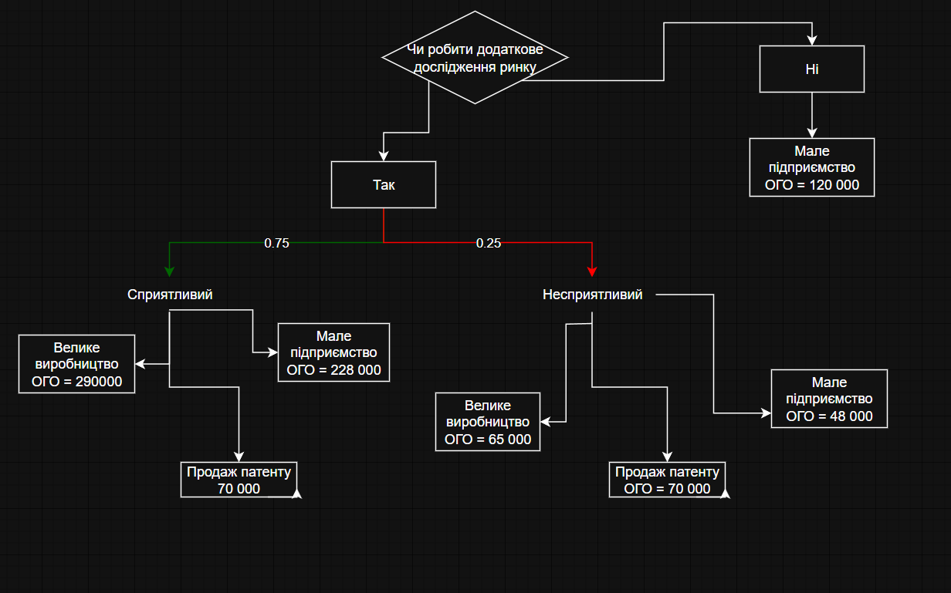
Висновок:
Доцільно здійснити додаткове дослідження ринку, оскільки ОГО значно зростає. Компанія може заплатити до 98 250 г.о. за точну інформацію.

Завдання №3
Підприємство отримує продукцію від двох постачальників - A та B. Необхідно вибрати оптимального постачальника, зважаючи на ймовірність браку і витрати на його усунення.

Дані варіанта 5:
- Повні витрати на усунення браку одного виробу - 150 г.о.
- Розмір партії - 10 000 шт.
- Знижка від постачальника B - 1 100 г.о.
Процент браку | Вірогідність (A) | Вірогідність (B)
1% | 0.4 | 0.45
2% | 0.2 | 0.25
3% | 0.1 | 0.2
4% | 0.1 | 0.1
5% | 0.1 | 0.1

Очікувані витрати на брак:
- Постачальник A:
E(A) = (0.4×0.01 + 0.2×0.02 + 0.1×0.03 + 0.1×0.04 + 0.1×0.05) × 150 × 10 000 = 25 500 г.о.
- Постачальник B:
E(B) = (0.45×0.01 + 0.25×0.02 + 0.2×0.03 + 0.1×0.04 + 0.1×0.05) × 150 × 10 000 = 28 500 г.о. З урахуванням знижки 1 100 г.о.: 27 400 г.о.

Висновок:
Менші очікувані витрати на брак має постачальник A (25 500 г.о.), тому саме його доцільно обрати для постачання.
